
LISTA DE MATERIAIS ESCOLARES
2º ANO ENSINO FUNDAMENTAL
MATERIAL DE USO INDIVIDUAL
• () 01 caderno brochurão (grande) capa dura - 96 folhas
• () 01 caderno de desenho capa dura (48 folhas)
• () 01 agenda ou caderno para anotação
• () 01 pasta catálogo com 50 plásticos
• () 02 pastas com elástico transparente (tamanho ofício)
• () 03 tubos de cola líquida (35g) - Com reposição imediata na mochila
• () 03 tubos de cola bastão - Com reposição imediata na mochila
• () 01 tesoura escolar (sem ponta)
• () 03 lápis pretos
• () 02 borrachas macias
• () 01 apontador com depósito
• () 01 régua de 15 cm
• () 02 caixa de massa de modelar (com 12 cores)
• () 01 caixa de lápis de cor
• () 01 jogo de caneta hidrocor (12 cores)
• () 02 canetas marca texto (de cores diferentes)
• () 01 material dourado (madeira)
• () 05 Envelopes de carta (para o material de apoio do livro didático)
• () 01 gibi
• () 01 estojo
• () 01 Jogo de montar (compatível com a idade da criança)
• () 01 Livro de caligrafia: "No Capricho B" (Caligrafia Integrada com Ortografia e Gramática) - Ed. Quinteto - 2° edição
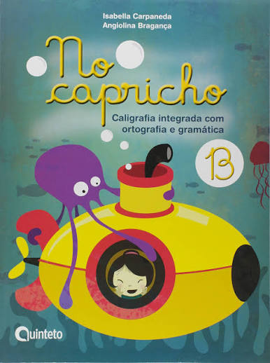

MATERIAL DE ARTE
- () 500 Folhas de sulfite branco (A4)
- () 02 papeis crepom colorido
- () 03 Potes de tinta para tecido (cores variadas)
- () 01 Caixa de tinta guache (12 cores)
- () 01 Pincel chato (n° 12)
- () 01 Pincel chato (n° 24)
- () 02 Caixas de lenço de papel
- () 05 Sacos plásticos grossos (tamanho ofício)
- () 01 Bloco de papel se desenho A4 com a gramática de 120g/m2 branco ou creme
- () 01 Bloco criativo - formato 325x235 gramatura 120g/m2
- () 01 Pacote de folha A4 com moldura colorida
- () 01 Fita adesiva transparente durex grande 48x100
- () 01 Fita adesiva transparente durex pequena
- () 01 Fita Crepe 24x50
- () 05 Envelopes brancos tamanho Ofício A4
- () 02 Papel cartolina 48x66cm (cores variadas)
- () 05 Folhas papel Kraft A4
- () 01 Pote de lantejoula
- () 02 Placas de E.V.A (Cores variadas)
- () 02 Placas de E.V.A (gliter)
- () 03 Refis de cola quente fino
- () 03 Refis de cola quente grosso
- () 02 metros de TNT (se possível da mesma cor)

Pais ou responsáveis: os livros abaixo listados podem ser adquiridos pelos sites das editoras.
1º BIMESTRE - HONÓRIO - Jussara Person e Soraia Uno - Ed. Aletria
2º BIMESTRE – MARIA VAI COM AS OUTRAS – Sylvia Orthof - Ed. Português
3º BIMESTRE – O REIZINHO MANDÃO – Ruth Rocha – Ed. Salamandra
4º BIMESTRE - GENTILEZA - Alison Green - Trad. Janice Florido - Ed. Saber e Ler
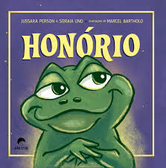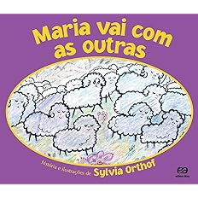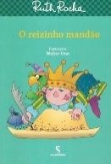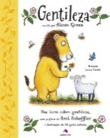
Observações: O material de uso pessoal deverá ser reposto sempre que acabar. Todo o material, devidamente identificado com o nome do aluno, deverá ser entregue à professora no dia da primeira reunião de pais.

